 | Projeto Estabilidade Operacional Contax  Reunião de Entendimentos #176 | Data  18/07/2016

Área | Convocados
SD - Serviços Centralizados | Daniel Donaire
SD - Serviços Centralizados | Roberto Muto
CSC - Gestão de Problemas | Stuart Faria
CSC - Gestão de Mudanças | Marilice de Oliveira
CSC - NOC | Dennys Bruno
CSC - Alto Impacto | Filipe Antunes
CSC - Service Desk | Lazaro Costa
TI Contax | Luis Marçal
Chacon Consultoria | Felipe Lima

Objetivo
Realizar alinhamento entre as equipes visando afinar a classificação dos incidentes.

Ações Discutidas
No início da reunião observou-se o indicador referente ao mês de julho:

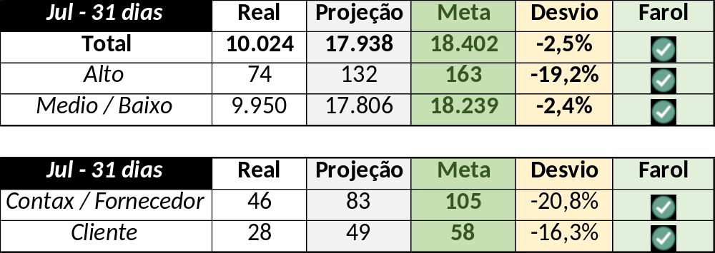

Em um segundo momento foram analisados os incidentes de 15 a 17/07:

Chamado | Cliente - Operação | Criado | Ação | Responsável | Classificação
CTXFORBM-415038 | OI Móvel - OI Controle | 15/07/2016 09:00:53 | De acordo com os critérios |  | Software / M4U / Não loga
CTXSALLM-128434 | OI Blindagem - PROPENSO OCT | 15/07/2016 12:52:27 | Verificar monitoria | Katia Lustosa (Diego Fernandez) | Software / Gravador / Nice (2.0)
CTXRECSA-516477 | RedeCard - Flex | 15/07/2016 14:07:40 | De acordo com os critérios |  | Hardware / Ayty / Memória
CTXSPOAL-124981 | Intermédica - SAC | 15/07/2016 15:26:07 | Verificar monitoria | Katia Lustosa (Diego Fernandez) | Software / Gravador / Nice (Legado)
CTXSPOAL-124983 | Bradesco - Seguros | 15/07/2016 15:37:12 | Verificar monitoria | Katia Lustosa (Diego Fernandez) | Software / URA / Não atende
CTXRJOMK-148521 | Bradesco - Seguros | 15/07/2016 18:17:56 | Alinhar solução de contorno | Geraldo Junior | Processo / Planejamento / Monitoração da instância
CTXSALAS-164343 | OI Televendas - TELEVENDAS MOVEL | 15/07/2016 20:49:48 | Validar impacto | Lazaro Costa | Software / Gravador / Nice (2.0) - Verificar
CTXSPOBF-150396 | Bradesco - SAC Veiculos | 16/07/2016 07:21:06 | De acordo com os critérios |  | Software / STGM – SAC L - Help / Indisponível
CTXSALPB-73182 | OI Televendas - TELEVENDAS OI TV | 16/07/2016 10:49:14 | Verificar | Filipe Antunes | Software / Oi Vende / Não apresenta dados

